
活動報告表
活動名稱 | 103年度第二學期人間音緣歌唱比賽活動照片
活動日期 | 104年05月29日 | 活動地點 | 國際會議廳
活動對象 | 國二、高中職二年級各班 | 參加人數 | 210人
活動成效 | 人間音緣歌唱比賽活動照片
活動照片
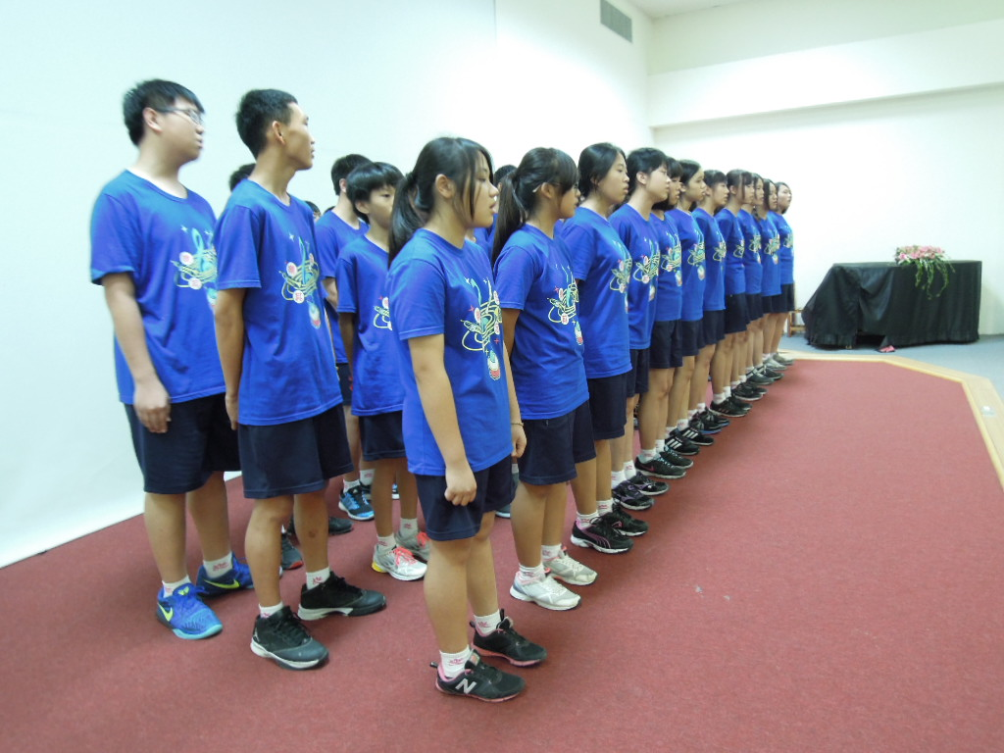
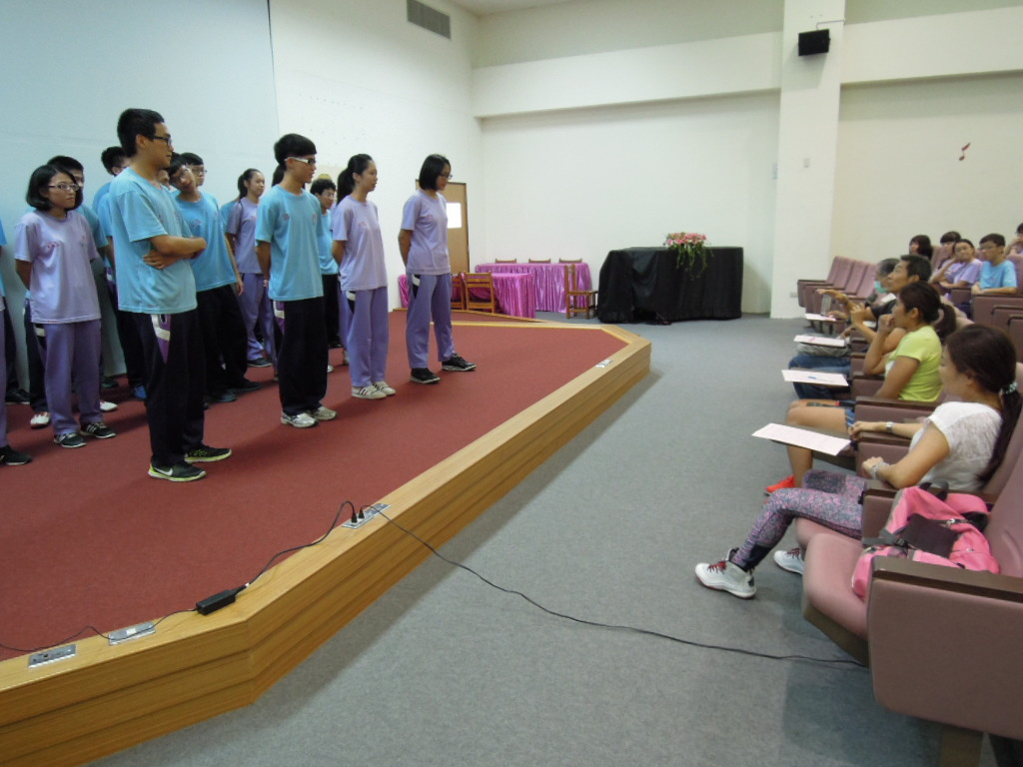

活動照片
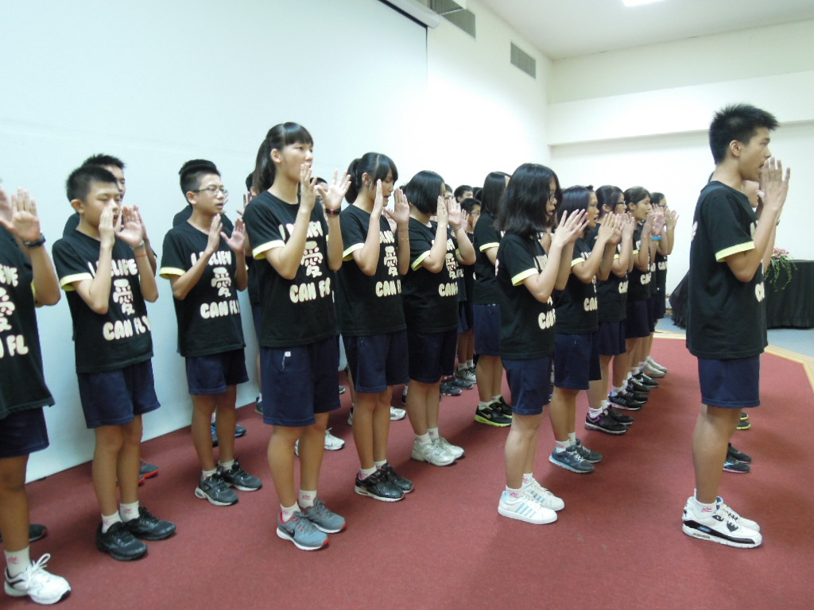

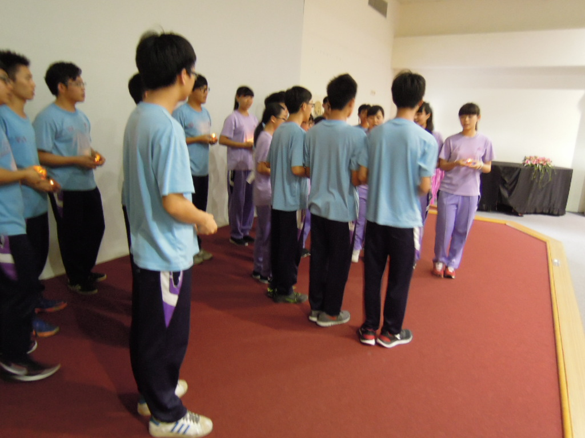

活動照片
